Registrační číslo projektu: CZ.1.07/1.1.38/02.0025
Název projektu: Modernizace výuky na ZŠ Slušovice, Fryšták, Kašava a Velehrad
Tento projekt je spolufinancován z Evropského sociálního fondu a státního rozpočtu České republiky.

HORNINY USAZENÉ

NÁZEV

Autor: Mgr. Helena Uhříková

Škola: Základní škola Fryšták, okres Zlín, příspěvková organizace

Anotace:

- Pracovní list je určen k rozšíření a procvičení učiva o usazených horninách.
- Materiál vysvětluje třídění usazených hornin podle způsobu vzniku. Podporuje samostatnou práci s odborným textem a práci s mapou.
- Je určen pro předmět Přírodověda a 4. ročník.
- Tento materiál vznikl jako doplňující materiál k učebnici:
ŠTIKOVÁ, Věra. Člověk a jeho svět: přírodověda pro 4. ročník. Ilustrace Hana Berková, Alena Baisová. Brno: Nová škola, c2010, 2 sv. Duhová řada. ISBN 978-80-7289-212-9.

Usazené horniny

Povrch zemské kůry je tvořen horninami. Horniny rozdělujeme na vyvřelé, přeměněné a usazené.
Na zemském povrchu se nachází mnoho typů usazených hornin. Tyto horniny vznikaly různými způsoby, například:
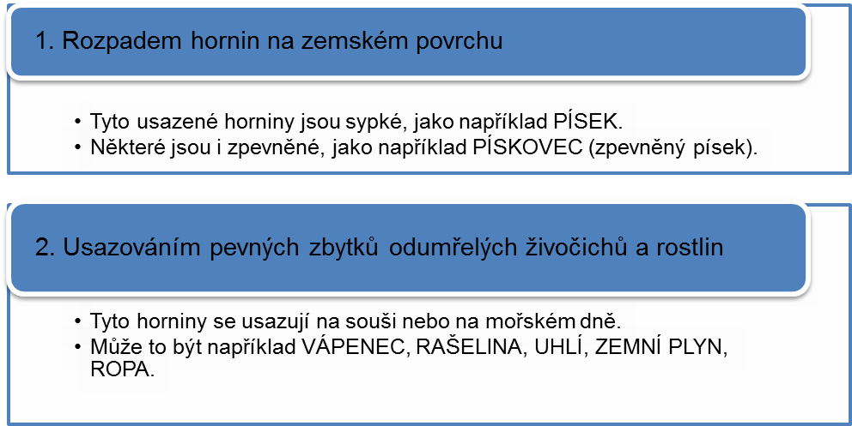

- Úkol: Popiš, které usazené horniny vidíš na obrázcích.

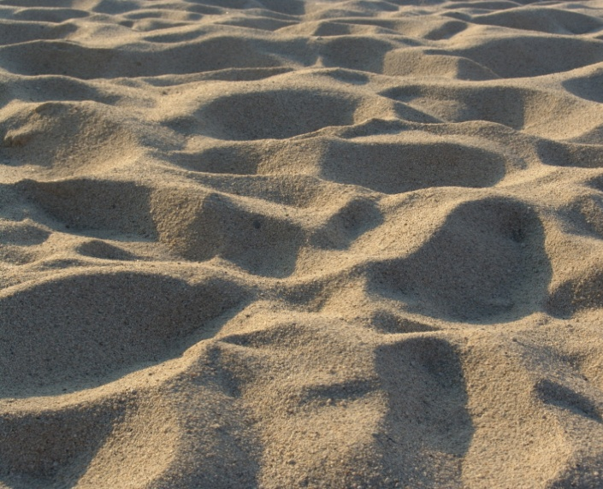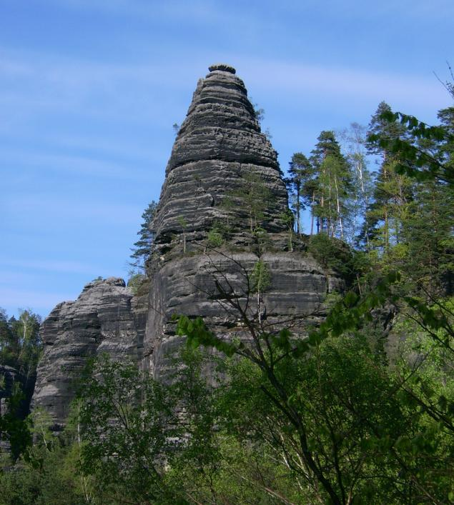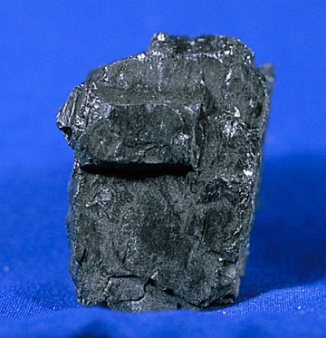

- Úkol: Doplň neúplný text slovy z nápovědy.
Nápověda: pískovec, horniny, zbytků, písek, moří, živočichů, vápenec, zemském.
Jedním ze způsobů vzniku usazené horniny je rozpad hornin na _____________ povrchu.
Při tomto způsobu vznikají usazené horniny sypké, jako například _____________ nebo při zpevnění se jedná o _____________ neboli zpevněný písek.
A dalším způsobem je usazování pevných _____________ odumřelých živočichů a rostlin, kdy vznikají usazené horniny na souši jako například _____________ .
Vápnité tělesné schránky na dně _____________se usazovaly již před mnoha miliony let.
Tyto tělesné schránky pocházely od velmi malých mořských _____________, schránky postupně vytvořily vrstvy vápencové ___________ .

- Úkol: Dlouhodobým působením vody na vápencové skály mohou vzniknout jeskyně. Vyhledej v mapě České republiky takové jeskyně a zakresli je do připravené mapy. Nakresli značku jeskyně:

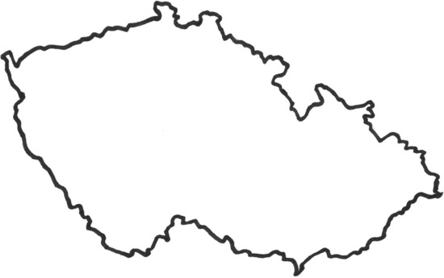
- Úkol: Vyplň křížovku. Tajenku doplň do věty:
Pokud dojde ke zřícení stropu jeskyně, vytvoří se _____________________ . Známá je Macocha v Moravském krasu.

1.
2.
3.
4.
5.
6.
7.

- zpevněný písek
- surovina k výrobě benzínu
- krajina tvořená pískem
- surovina k výrobě vápna a cewmentu
- hornina rostoucí velmi pomalu
- magmaticá hornina – lesklé šupiny
- synonymum slova minerál

- Úkol: Přiřaď k hornině správné tvrzení.
VÁPENEC Vzniká v rašeliništích.
RAŠELINA V pouštích je ho velké množství.
PÍSEK Jedná se o tekutou látku.
PÍSKOVEC Působením vody se z něj mohou vytvářet krápníky.
UHLÍ Vytápí domácnosti.
ZEMNÍ PLYN Jedná se o zpevněný písek.
ROPA Využívá se výrobě elektrické energie.
ŘEŠENÍ:

- Úkol: Popiš, které usazené horniny vidíš na obrázcích.

písek pískovec uhlí

- Úkol: Doplň neúplný text slovy z nápovědy.
Jedním ze způsobů vzniku usazené horniny je rozpad hornin na zemském povrchu.
Při tomto způsobu vznikají usazené horniny sypké, jako například písek nebo při zpevnění se jedná o pískovec neboli zpevněný písek.
Dalším způsobem je usazování pevných zbytků odumřelých živočichů a rostlin, kdy vznikají usazené horniny na souši jako například vápenec.
Vápnité tělesné schránky na dně moří se usazovaly již před mnoha miliony let.
Tyto tělesné schránky pocházely od velmi malých mořských živočichů, schránky postupně vytvořily vrstvy vápencové horniny.

- Úkol: Dlouhodobým působením vody na vápencové skály mohou vzniknout jeskyně. Vyhledej v mapě České republiky takové jeskyně a zakresli je do připravené mapy.
Nakresli značku jeskyně: 
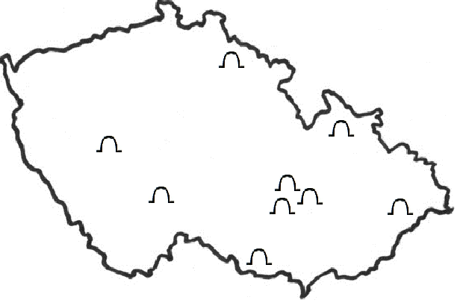

- Úkol: Vyplň křížovku. Tajenku doplň do věty:
Pokud dojde ke zřícení stropu jeskyně, vytvoří se PROPAST. Známá je Macocha v Moravském krasu.

 |  |  |  |  | 1. | P | Í | S | K | O | V | E | C
 |  |  |  |  | 2. | R | O | P | A
 |  |  |  | 3. | P | O | U | Š | Ť
 |  |  | 4. | V | Á | P | E | N | E | C
 |  |  |  | 5. | R | A | Š | E | L | I | N | A
 |  |  |  |  | 6. | S | L | Í | D | A
7. | N | E | R | O | S | T

- Úkol: Přiřaď k hornině správné tvrzení.
VÁPENEC Vzniká v rašeliništích.
RAŠELINA V pouštích je ho velké množství.
PÍSEK Jedná se o tekutou látku.
PÍSKOVEC Působením vody se z něj mohou vytvářet krápníky.
UHLÍ Vytápí domácnosti.
ZEMNÍ PLYN Jedná se o zpevněný písek.
ROPA Využívá se výrobě elektrické energie.

POUŽITÉ ZDROJE:

ŠTIKOVÁ, Věra. Člověk a jeho svět: přírodověda pro 4. ročník. Ilustrace Hana Berková, Alena Baisová. Brno: Nová škola, c2010, 2 sv. Duhová řada. ISBN 978-80-7289-212-9.

Kalabrien Ricadi Sandwellen 2129.jpg. In: Wikipedia: the free encyclopedia [online]. San Francisco (CA): Wikimedia Foundation, 2001-, 11:42, 28 May 2005 [cit. 2013-05-06]. Dostupné z: http://commons.wikimedia.org/wiki/File:Kalabrien_Ricadi_Sandwellen_2129.jpg

Pískovcový útvar.JPG. In: Wikipedia: the free encyclopedia [online]. San Francisco (CA): Wikimedia Foundation, 2001-, 11:44, 7 June 2009 [cit. 2013-05-06]. Dostupné z: http://commons.wikimedia.org/wiki/File:P%C3%ADskovcov%C3%BD_%C3%BAtvar.JPG

Coal.jpg. In: Wikipedia: the free encyclopedia [online]. San Francisco (CA): Wikimedia Foundation, 2001-, 02:15, 29 April 2005 [cit. 2013-05-06]. Dostupné z: http://commons.wikimedia.org/wiki/File:Coal.jpg

Základem pro vytvoření mapy, za použití programu Microsoft Word, byl obrázek mapy:
ČR kraje 2005.svg. In: Wikipedia: the free encyclopedia [online]. San Francisco (CA): Wikimedia Foundation, 2001-, 21. 1. 2010, 06:33 [cit. 2013-05-08]. Dostupné z: http://commons.wikimedia.org/wiki/File:%C4%8CR_kraje_2005.svg?uselang=cs

